JDBC Monitor

1. 개요
JDBC Monitor는 JDBC 리소스 즉 Connection, Statement, ResultSet을 모니터링하는 툴이다. 각 리소스의 생성, 소멸, 작업 시간 등의 정보를 실시간으로 파악하여 시스템 개발, 관리에 도움을 주고자 하였다. 현재 개발 중이거나 아니면 운영 중인 시스템, 심지어 소스코드가 없이 운영중인 시스템에 대해서도 모니터링이 가능하며, 이를 위하여 새로운 시스템을 구축할 필요가 전혀 없다. 이 툴은 JDBC 런타임 클래스에 대하여 에이전트를 심어 놓는 방식(바이트 공학,BCEL)으로 구현한 것이다.

2. 환경
서버 : JDBC를 사용하는 모든 서버에서 사용이 가능하다. 현재 테스트 해본 건 톰캣 뿐이다. 시간 내어 웹로직도 테스트해 볼 생각이다… 현재 돌리고 있는 버전이 5.x 대라 너무 현실성이 없는 것은 아닌지 모르겠다.
DB : 구현된 것은 Oracle, MySQL이다. 오라클은 8.x에서 9i까지 테스트했다.
JDBC Driver : Oracle, MySQL Type4 JDBC Driver을 테스트했다.
이 부분에서 여러분의 협조가 매우 절실하다.

3. Tomcat 에 설치
3-1. 다운로드 후 압출 Pool기
JDBC-Monitor.zip을 적당한 위치에 압축 해제한다.

3-2. Javassist 설치
javassit.jar 파일을 타겟 서버의 모든 애플리케이션이 접근할 수 있는 위치에 둔다. 보통 JDBC Driver도 이곳에 있을 것이다.
톰캣을 예를 들면
$TOMCAT_HOME/common/lib/javassit.jar 로 복사한다.

3-2. jdbc-monitor.jar 설치
다운로드하여 이 파일을 javassist.jar와 동일한 위치 $TOMCAT_HOME/common/lib/ jdbc-monitor.jar로 복사한다.

3-3 web.xml 에 서블릿 등록
톰캣의 경우 $TOMCAT_HOME/conf/web.xml을 우선 백업한다.
web.xml에 default 서블릿이 등록된 바로 밑에 아래 볼드체 부분 코드를 복사한다.

<servlet>
<servlet-name>default</servlet-name>
<servlet-class>org.apache.catalina.servlets.DefaultServlet</servlet-class>
<init-param>
<param-name>debug</param-name>
<param-value>0</param-value>
</init-param>
<init-param>
<param-name>listings</param-name>
<param-value>true</param-value>
</init-param>
<load-on-startup>1</load-on-startup>
</servlet>
<servlet>
<servlet-name>jdbc_monitor_bootstrap</servlet-name>
<servlet-class>jdbc.monitor.servlet.BootstrapServlet</servlet-class>
<load-on-startup>0</load-on-startup>
</servlet>

3-4. monitor.jsp 설치
이 파일은 jdbc monitor에서 수집한 정보를 보여주는 화면이다. 톰캣의 경우 $TOMCAT_HOME/webapps 밑 적당한 애플리케이션에 둔다.

3. Jeus에 설치
3-1. 다운로드 후 압출 Pool기
JDBC-Monitor.zip을 적당한 위치에 압축 해제한다.

3-2. Javassist 설치
javassit.jar 파일을 타겟 서버의 모든 애플리케이션이 접근할 수 있는 위치에 둔다.
톰캣을 예를 들면
$JEUS_HOME/lib/javassit.jar 로 복사한다.

3-2. jdbc-monitor.jar 설치
다운로드하여 이 파일을 javassist.jar와 동일한 위치 $JEUS_HOME/lib/jdbc-monitor.jar로 복사한다.

3-3 JEUSMain.xml 에 서블릿 등록
제우스의 경우 JEUSMain.xml을 우선 백업한다.
JEUSMain.xml에 engine-container 항목 안에 볼드체 부분 코드를 복사한다.

<engine-command>
<type>servlet</type>
<name>engine1</name>
</engine-command>
<sequential-start>true</sequential-start>
<lifecycle-invocation>
<class-name>jdbc.monitor.Startup</class-name>
<invocation>
<invocation-method>
<method-name>start</method-name>
</invocation-method>
<invocation-type>BOOT</invocation-type>
</invocation>
</lifecycle-invocation>
</engine-container>

3-4. monitor.jsp 설치
이 파일은 jdbc monitor에서 수집한 정보를 보여주는 화면이다.

4. 서버 시작
톰캣 서버를 예를 들면
4-1. 톰캣 서버를 시작한다.
4-2. $TOMCAT_HOME/logs/stdout.log 를 열어 제대로 실행이 되는지 본다.
MySQL이라면 다음과 같은 메시지가 나온 것을 확인한다.
MonitoringManager.amendConnection:com.mysql.jdbc.Connection:clientPrepareStatement-> Successfully Amended!
MonitoringManager.amendConnection:com.mysql.jdbc.Connection:clientPrepareStatement-> Successfully Amended!
MonitoringManager.amendConnection:com.mysql.jdbc.Connection:close-> Successfully Amended!
…………………………중략…………………………………
MonitoringManager.amendStatement:com.mysql.jdbc.ServerPreparedStatement:executeBatchIs Successfully Amended!
MonitoringManager.amendStatement:com.mysql.jdbc.ResultSet:closeIs Successfully Amended!

Oracle이라면 다음과 같은 메시지가 나온 것을 확인한다.
MonitoringManager.amendConnection:oracle.jdbc.driver.OracleConnection:prepareStatement-> Successfully Amended!
MonitoringManager.amendConnection:oracle.jdbc.driver.OracleConnection:prepareStatementWithKey-> Successfully Amended!
MonitoringManager.amendConnection:oracle.jdbc.driver.OracleConnection:prepareStatement-> Successfully Amended!
…………………………중략…………………………………
MonitoringManager.amendStatement:oracle.jdbc.driver.OracleCallableStatement:closeIs Successfully Amended!
MonitoringManager.amendStatement:oracle.jdbc.driver.OracleResultSetImpl:closeIs Successfully Amended!
서블릿 로딩이 완료되었다는 메시지를 확인한다.
BootstrapServlet:Successfully Loaded

4-3. $TOMCAT_HOME/logs/stdout.log 를 열어 본다.
원래 나오던 에러가 아닌 JDBC 관련 에러가 있는지 확인한다.

5.모니터링
5-1 최초 기동 후 monitor.jsp를 브라우저 상에서 뜨워 보면 아래의 화면이 보여야 한다.
URL : http://your_host_name.domain/appservername/monitor.jsp
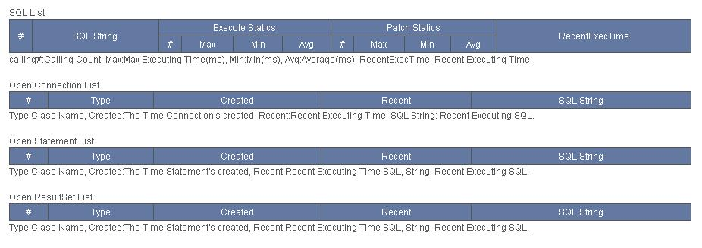
위 하면은 아직 어떤 자원도 사용하지 않았기에 모니터링 내용이 없는 것이다.

5-2 실제 JDBC 관련 페이지들을 클릭해 보거나, 개발용 서버인 경우 스트레스 테스트를 해본다. 아래는 Web Application Stress라는 툴을 가지고 10분간 스트레스 테스트한 내용이다. 서버에는 두개 JDBC 드라이버, 즉 Oracle, MySql이 DBCP로 설치되어 있으며 설정 내용은 아래와 같다.

<Context path="/intranet" docBase="intranet"
debug="5" reloadable="true" crossContext="true">
<Resource name="jdbc/dnal3Pool" auth="Container"
type="javax.sql.DataSource" driverClassName="oracle.jdbc.driver.OracleDriver"
url="jdbc:oracle:thin:@203.239.x.xx:1521:ORCL"
username="xxxxx" password="yyyyy" maxActive="10" maxIdle="5"/>
<Resource name="jdbc/TestDB" auth="Container" type="javax.sql.DataSource"
maxActive="10" maxIdle="3" maxWait="10000"
username="javauser" password="javadude" driverClassName="com.mysql.jdbc.Driver"
url="jdbc:mysql://localhost:3306/javatest?autoReconnect=true"/>
</Context>

이제부터 나오는 화면 캡쳐는 위 설정 하에서 10분가 스트레스 테스트한 결과이다.
Oracle의 경우 대부분 프로그램이 Stored Procedure를 호출하는 코드이며 MySQL은 조회문 하나이다. 일부러 Connection을 닫지 않은 페이지를 3번 호출했다.

5-2 SQL List 모니터링
* 서버에서 실행된 모든 SQL을 보여준다. Key가 SQL 문이기에 서로 다른 애플리케이션에서 실행되었더라도 한 항목으로 보여준다. 즉 SQL 별 실행 결과를 보여준다.
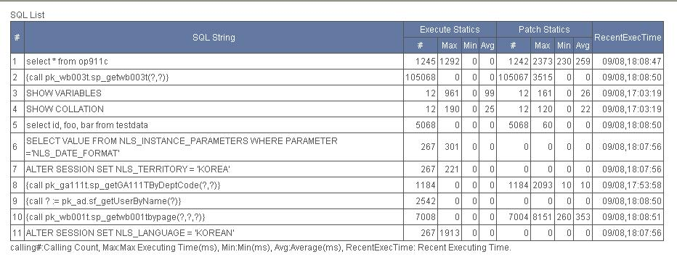
화면 설명
1.#:순번
2.SQL String : 실행된 SQL

3.Execute Static: 실행 통계 정보
실행 정보는 예를 들어 executeQuery라면 이 메소드가 시작되어 끝마칠 때까지 시간을 측정한 것이다.
따라서 여기에는 데이터를 ResultSet으로 패치한 시간은 포함되지 않은 것이다.
# : 호출회수
Max : 최대로 오래 걸린 시간(단위: 1/1000초)
Min : 최소 시간(단위: 1/1000초)
Avg : 평균 시간(단위: 1/1000초)

4.Patch Static: 패치(Patch) 통계 정보
패치 정보는 ResultSet이 생성되어 값을 화면에 출력하고 Close될 때까지 시간을 측정한 것이다.
# : 호출회수
Max : 최대로 오래 걸린 시간(단위: 1/1000초)
Min : 최소 시간(단위: 1/1000초)
Avg : 평균 시간(단위: 1/1000초)

5.RecentExecTime: 가장 최근 실행된 시간.
5-3 Open Connection List
* 여기에는 현재 열려 있는 모든 Connection이 나열된다.
Connection Pool을 사용하는 경우, Connection.close 메소드를 호출하더라도 실제 Close 되지 않고 재사용되기에 리스트에 계속 보여진다. 요즈음 Connection은 Pool Manager에 의해 관리되기에 스트레스 테스트를 하는 경우 Max까지 생성되었다가 연결 요청이 뜸해지면 Connection이 줄어드는 것을 볼 수 있다. 만약 Pool을 사용하지 않는 경우라면 여기에 리스트 되는 것은 모두 Close되지 않았다라고 말할 수 있으나, Pool을 사용하는 경우에는 그렇다라고 단정지어 말할 수는 없다. 따라서 한 몇 시간 서버에 스트레스 테스트를 한 다음, 내용을 분석하여 최근 실행시간이 현재시간에 비해 1시간이 넘은 Connection에 대해서는 의심해 보아야 한다. 해당 Connection이 마지막으로 실행한 SQL이 함께 출력되니 이 정보를 기초로 어떤 애플리케이션인지 추적하면 프로그램 디버깅도 가능하다.

* 최근 사용 시간이 1시간이 지난 Connection을 표시한 화면
색칠된 부분이 1시간이 초과한 부분이다.(혹 1시간이 뭐하면 monitor.jsp를 열어 수정하면 됨..)
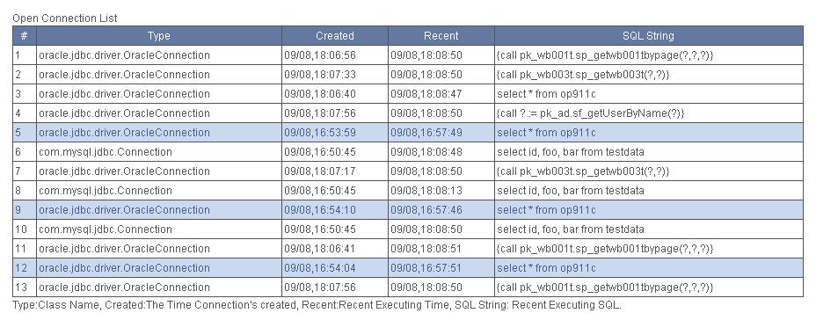
화면 설명
# :순번
Type : 클래스 이름
Created : 생성 시간
Recent : 가장 최근 호출된 시간
SQL String : 실행된 SQL

5-4 Open Statement List
현재 열려 있는 Statement 리스트이다. 내용은 Connection과 동일하다.
Recent 항목이 현재 시간과 비교해 몇 초차이가 나는 것은 현재 실행중인 것이고, 대부분의 경우 이 화면에는 내용이 나오지 않아야 정상이다.

* 최근 사용 시간이 1시간이 지난 Statement 을 표시한 화면
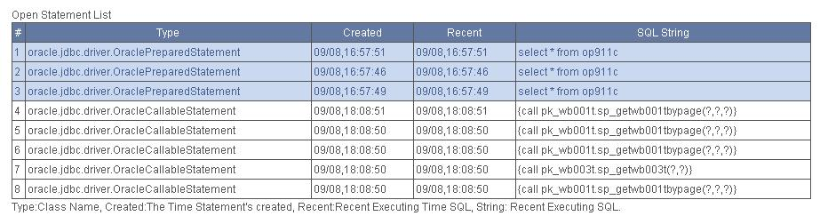

# :순번
Type : 클래스 이름
Created : 생성 시간
Recent : 가장 최근 호출된 시간
SQL String : 실행된 SQL

5-4 Open Result List
현재 열려 있는 ResultSet 리스트이다. 내용은 Statement과 동일하다. DB와 JDBC버전에 따라 다를 수 있으나 Connection이 닫힐 때 Statement나 ResultSet도 자동으로 닫힌다. ResultSet이 지역 변수인 경우 가비지 콜렉터에 의해 닫히기도 한다. 여기에 대한 자세한 내용은 java.sql.ResultSet API 문서를 참조하시기 바란다.

* 최근 사용 시간이 1시간이 지난 Result 을 표시한 화면
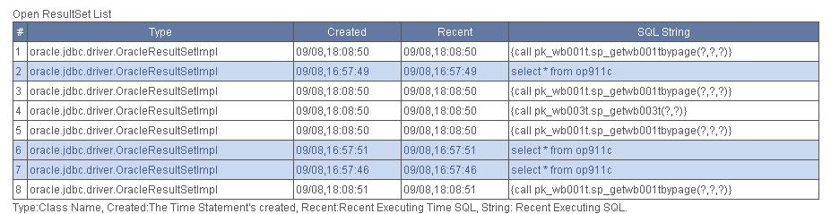
# :순번
Type : 클래스 이름
Created : 생성 시간
Recent : 가장 최근 호출된 시간
SQL String : 실행된 SQL
6. 더 많은 정보
JDBC에 관련된 정보는 java.sql.*와 javax.sql.* 관련 자료를 참고하면 된다.

JavaAssist에 대한 자세한 정보
Home Page : http://www.csg.is.titech.ac.jp/~chiba/javassist/
홈페이지에 들어가보면 다운로드, 온라인 API 문서, 튜토리얼이 있다.
바이트 코드 공학에 대해서는 이 문서에서는 자세히 언급하지 않으니 위 홈페이지를 참고하면 된다. Javassit에 대해서는 워낙 튜토리얼이 잘 되어 있기에 튜토리얼 대로 한번만 해보면 Jdbc Monitor와 같은 코드를 작성할 수 있을 것이다. 보면 알겠지만 사실 코딩의 내용은 별로 없다.

오늘도 개발 현장에서 묵묵히 자신의 역할을 하며, 또한 시간 내어 옆 동료를 돕는 우리 프로그래머들에게 이 툴을 바친다.
끝.

2005년 09월 10일
명동에서

우공이산.

